WIOSENNE ZAGADKI
1.
Przyleciał szary ptaszek.
Nad polem zaśpiewał jak dzwonek.
Znają go dobrze dzieci – to jest ..................

2.
Powrócił do nas z dalekiej strony.
Ma długie nogi i dziób czerwony. ...............

3.
Niedługo zima już
stąd pryśnie.
Śnieg już
przebiłem – .........................

4.
Nie ma lepszej lotniczki.
Ogon niczym nożyczki.
Lepi gniazdo pod strzechą,
jest dla ludzi pociechą.
W powietrzu toczy kółka.
Kto to taki? .....................................

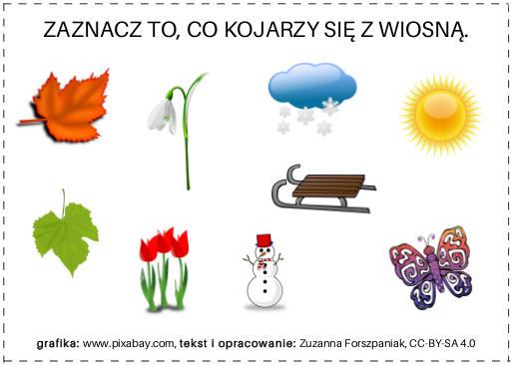

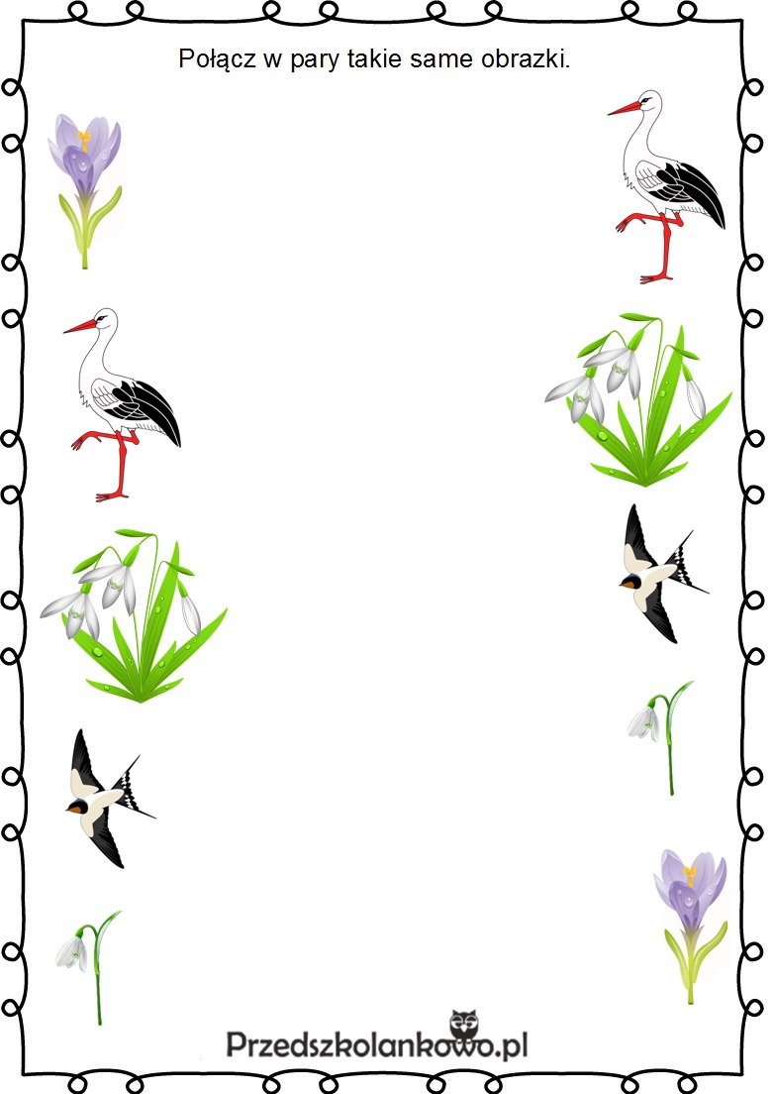

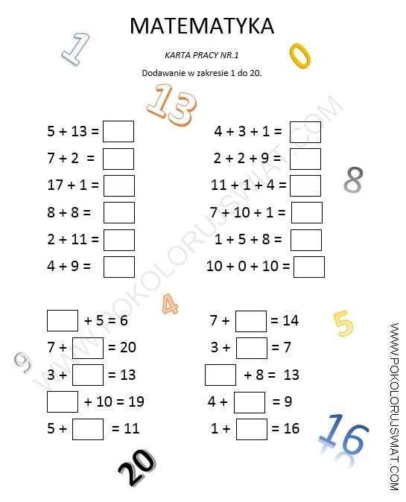

Bukiet tulipanów z kolorowego papieru
Do wykonania tulipanów potrzebne są:
- Kolorowe kartki papieru,
- klej,
- nożyczki,
- patyczki do szaszłyków, na łodygi sprawdzą się też zielone słomki do napojów,
- tasiemki, kokardki,
- farba zielona do pomalowania łodyżek.

Sposób wykonania:
Z szablonu wycinamy wzór kwiatka i liści, dowolność kształtu. Wycinamy po kilka z każdego koloru a następnie sklejamy.

Aby powstał nam wypukły tulipan należy ze sobą skleić co najmniej 3 płatki ze sobą, sklejając je po kolei, pod sam koniec w środek wkładając łodygę i dociskając aby się skleiła z papierem. Na koniec przyklejamy wcześniej wycięte listki z zielonego kartonu i gotowe

